**caboraadsel 115**

**Opgave 1:** Hoeveel ruiten moeten er op de plaats van het vraagteken komen om de derde

weegschaal in evenwicht te houden?

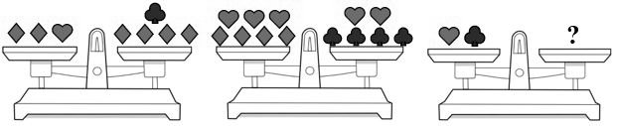

**Opgave 2: Welk van de 4 mogelijkheden (A, B,C of D) past logischerwijs in het lege vierkant?**



**Opgave 3:** 2 droedels

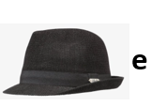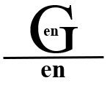

**A.** *(tip: verdedigen)* **B***. (tip: lekken)*

**Opgave 4:** Bij elke foto hoort 1 woord. Zet voor elk bekomen woord hetzelfde woord en je

bekomt 5 nieuwe woorden. Welke?



**Opgave 5:** Welke Belgische plaatsnamen zoeken we?

1. Slag van de meetstokken. *(som postnummer 16)*

2. Hinderlijk bijgeluid voor het drassig land. *(som postnummer 17)*

**Opgave 6:** Hieronder 5 foto’s die moeten leiden naar een persoon. Geef zijn/haar naam.

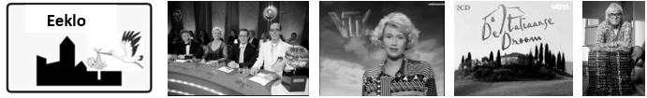

**Opgave 7:** Crypto

1. Pleit voor een verlaagde toon. . . . . . .

2. Een arena zonder boksers. . . . . . . . .

3. Snelheid van een koortslijder. . . . . . . . .

4. Voorzetsels binnenhalen. . . . . .

5. Vangt een uitblinker ’n vogel? . . . . .

**Opgave 8:** Woordhakken. *(vb. hak + staak tip: kleding ⭢ kapstok)*

a) bendes + mogendheid tip: militair

b) erf + besturend onderdeel tip: polder

c) inwoner + piket tip: bewaking

d) levenskracht + overvloedig tip: alcohol

e) wending + niet ernstig tip: uit de weg

**Opgave 9:** Welke 3 zegswijzen (uitdrukkingen, spreekwoorden, … ) worden hieronder bedoeld?

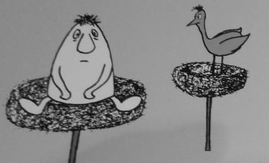 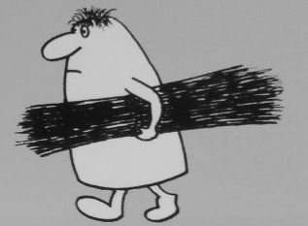 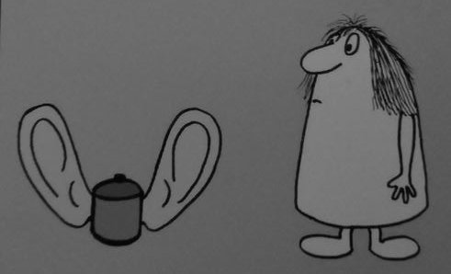

*Tip: problemen Tip: snel Tip: kinderen*

**Opgave 10:** Vervolledig: telkens de voorgaande letter(s) + 1 nieuwe letter. Geef alle woorden.

. Klinker.

. . Daar.

. . . Dier.

. . . . Draaikolk.

. . . . . Schande.

. . . . . . Rumoer maken.

. . . . . . . Duivels.

. . . . . . . . Duindoorn.

. . . . . . . . . Tot het einde toe kennis nemen van de inhoud.

. . . . . . . . . . Mensen zonder middelen van bestaan.

. . . . . . . . . . . Brood dat men op Allerzielen bakt en eet ter intentie van de

zielen in het vagevuur.

. . . . . . . . . . . . Zin die als voorbeeld van taalgebruik wordt gegeven.

Schattingsvraag en schiftingsvragen enkel opgeven bij een eerste deelname.

SCHATTINGSVRAAG : Geef 10 getallen uit de reeks van 1 tot en met 45 die zullen voor-

komen in de LOTTOTREKKING van ZATERDAG 15 JUNI 2019.

SCHIFTINGSVRAAG 1: Geef de som van de 6 lottogetallen van diezelfde trekking.

SCHIFTINGSVRAAG 2: Geef het reservegetal van diezelfde trekking.

Iedereen begint telkens met 100 punten. Voor elk fout antwoord worden 5 punten afgetrokken.

Elk juist getal bij de schattingsvraag levert 2 punten op. Stuur de oplossingen uiterlijk tegen DINSDAG 11 JUNI 2019 naar:

Eric Jacobs - Bouw 14 - 9255 Buggenhout - [**eric-jacobs@telenet.be**](mailto:eric-jacobs@telenet.be)